Департамент образования и науки города Москвы

Государственное бюджетное образовательное учреждение

«Школа №1861 «Загорье»

Циклы тематических профориентационных занятий «Восхождение к медицинской специальности»

Авторы:

Макарова Виктория Вячеславовна, учитель биологии

Бубенцова Наталья Юрьевна, учитель химии

Перкова Татьяна Владимировна, методист

Сюбаева Наиля Рустамовна, учитель начальной школы

Москва, 2022г

Содержание

1. Введение
   1. Актуальность педагогической практики 2
   2. Цель 3
   3. Задачи. 3
2. Этапы, методы и принципы реализации педагогической практики
   1. Принципы реализации 4
   2. Методы реализации 4
   3. Этапы реализации практики
      1. «Доктор Пилюлькин еще дошкольник». 4
      2. «Спешим на помощь!» 6
      3. «Азбука первой помощи». 7
3. Полученные результаты 9
4. Перспективы развития 9
5. Трансляция опыта 11
6. Приложение 1. 13
7. **Введение**

Актуализация.

Наша школа включилась в городской проект «Медицинский класс в московской школе» в 2017 году. Цель проекта подготовить компетентных и осмысленно выбравших будущую профессию специалистов. Чем раньше школьник примет решение получить углубленные знания и практику, тем больше у него шансов на поступление в медицинские ВУЗы. Поэтому появление в 2022году проекта «Естественно-научная вертикаль» для 7-9 классов помогает обучающимся осуществить более грамотный выбор профильного и предпрофессионального образования.

Многие наши выпускники уже стали дипломированными врачами, фельдшерами, медицинскими сестрами. Проанализировав накопленный опыт работы в предпрофессиональном образовании медицинской направленности, мы убедились в необходимости ранней профориентационной работы, начиная с дошкольных групп.

Выбор профессии- это важнейший шаг в жизни человека. Впервые проблема, связанная с профессиональным самоопределением, встает перед 9-классниками, которые выбирают направление профильного образования в старшей школе. Это решение влияет в дальнейшем на выбор учебного заведения и будущей профессии. Еще не повзрослев и не став самостоятельными, не имея опыта принятия решений, 15-летние подростки должны определиться в столь важном вопросе. К сожалению, выбор оказывается не всегда правильным, и мы наблюдаем у наших учеников разочарование, неопределенность, растерянность, отсутствие мотивации к обучению, необдуманные переходы из одного профиля в другой и пр. Поэтому задача педагогов- помочь детям сделать правильный выбор, соответствующий их интересам, способностям, личностным качествам, предостеречь от возможных ошибок. Таким вектором профессионального самоопределения служат тематические циклы профориентационных занятий «Восхождение к медицинской специальности» для разных возрастных групп, которые разрабатывают и проводят обучающиеся 10-11 медицинских классов под руководством педагогов.

Цель: Создание тематических циклов профориентационных занятий «Восхождение к медицинской специальности» для разных возрастных групп обучающихся.

Задачи:

1. Формирование у детей базовых представлений о медицинских профессиях, их роли в обществе и жизни каждого человека.
2. Формирование у дошкольников эмоционально- положительного отношения к представителям медицинских профессий.
3. Формирование у младших школьников знаний и доступных навыков оказания первой помощи.
4. Создание системы взаимодействия обучающихся разных возрастных групп.
5. Закрепление у дошкольников и младших школьников гигиенических навыков.
6. Закрепление у обучающихся медицинских классов практических навыков по оказанию первой помощи.
7. Формирование внутренней мотивации у школьников среднего звена к выбору медицинского профиля.
8. Написание групповых проектных работ по направлению «Ранняя профориентация» обучающимися 10 медицинского класса в рамках учебного предмета «Учебный проект».
9. **Этапы, методы и принципы реализации педагогической практики.**

В основе подготовки и реализации цикла профориентационных занятий на всех этапах лежат следующие **принципы:**

1. Системность (взаимосвязь отдельных мероприятий, которые составляют единую систему ранней профориентации в школе).

2. Преемственность (каждый следующий этап базируется на уже сформированных навыках).

3. Возрастное соответствие (учитывать возможности детей определенного возраста).

4. Принцип активного включения детей в практическую деятельность (мастер-классы, экскурсии, игры и пр.).

5. Наглядность (использование комплекта оборудования медицинского класса, создание мультимедийных презентаций и пр.).

Организация и проведение занятий для дошкольников и младших школьников осуществляется обучающимися 10-11 медицинских классов под руководством опытных педагогов и методистов. Таким образом, старшеклассники, рассказывая о медицинских специальностях, проводя экскурсии и мастер-классы для детей разных возрастов, погружаются в профессиональную среду, закрепляя собственные практические навыки. Обязательным атрибутом всех, кто проводит занятия по проекту, является белый халат. Эта форма одежды неразрывно связана с образом врача не только у детей, но и у взрослых.

Все занятия для воспитанников дошкольных групп и младших школьников проводятся с использованием традиционных **методов воспитания**, которые применяются в сочетании друг с другом:

- словесный;

- наглядный;

- практический;

- игровой.

Этапы реализации тематических циклов профориентационных занятий «Восхождение к медицинской специальности» для разных возрастных групп обучающихся.

**1этап. «Доктор Пилюлькин еще дошкольник»- цикл занятий для дошкольников.**

Планируемые результаты.

Старшие дошкольники должны:

- знать и различать медицинские профессии;

- знать важные личностные качества врача;

- объяснять роль медицинского работника в жизни человека и общества;

- знать правила личной гигиены;

- сформировать эмоционально-положительное отношение к представителям медицинских профессий.

Тематические занятия цикла «Восхождение к медицинской специальности» для дошкольников (продолжительность занятия 30 минут)

1. Обучающие занятия «Здоровье человека».
2. «Врачебные специальности. Педиатр. Стоматолог».

Мультимедийная презентация с элементами загадок, ситуационных задач.

Создание альбома рисунков «Врач глазами ребенка». (Приложение 1, фото 1)

1. «Строение сердца. Кровеносная система».

Мультимедийная презентация с элементами загадок, ситуационных задач.

Демонстрация модели сердца, системы кровообращения из комплекса оборудования «Медицинский класс».

Демонстрация опытов с окрашенной жидкостью, показывающих работу сердца.

Подвижная игра «Движение крови». (Приложение 1, фото 3)

1. «Строение зуба. Гигиена полости рта».

Мультимедийная презентация с элементами загадок, ситуационных задач.

Мастер- класс «Как правильно чистить зубы» с использованием муляжей «Челюсть» из комплекса оборудования «Медицинский класс». (Приложение 1, фото 11)

<https://t.me/school1861/991>

1. «Вредные и полезные продукты».

Мультимедийная презентация с элементами загадок, ситуационных задач.

Демонстрация опытов «Химические вещества в продуктах питания». (Приложение 1, фото 5)

1. Практические занятия в предметной области естествознание.
2. «Путешествие в микромир».

Мультимедийная презентация с элементами загадок, ситуационных задач.

Работа со световыми микроскопами и готовыми микропрепаратами.

Создание аппликаций «Клетка». (Приложение 1, фото 6)

1. «Аптекарский огород».

Мультимедийная презентация с фотографиями и рисунками лекарственных растений.

Практическая работа на пришкольной территории.

1. «Что? Где? Когда?».

Учебно-развлекательная игра, состоявшаяся в конце учебного года. Против знатоков – воспитанников дошкольного отделения – играли вымышленные, но узнаваемые и уважаемые врачи: доктор Айболит, доктор Пилюлькин, доктор Медуница. Ассистировали в игре старшеклассники. (Приложение 1, фото 7)

**2 этап. «Спешим на помощь!» -цикл занятий для начальной школы.**

Планируемые результаты.

- изучить правила поведения в опасных ситуациях;

- сформировать посильные навыки само и взаимопомощи;

- обобщить знания о строении и функциях тела человека;

- закрепить гигиенические навыки.

Тематические занятия цикла «Восхождение к медицинской специальности» для младших школьников (продолжительность занятия 35-40 минут).

1. «Травма».

Мультимедийная презентация с элементами загадок, ситуационных задач.

Мастер- класс «Первая помощь при травме. Круговая повязка». (Приложение 1, фото 8)

1. «Обморожение. Ожоги».

<https://t.me/school1861/884>

Мультимедийная презентация с элементами загадок, ситуационных задач.

Мастер-класс «Первая помощь при обморожениях и ожогах». (Приложение 1, фото 9)

1. «Комплектование медицинской аптечки».

Мультимедийная презентация с элементами загадок, ситуационных задач.

Демонстрация содержимого сумки первой помощи из комплекса оборудования «Медицинский класс». (Приложение 1, фото 10)

1. «Личная гигиена».

Мультимедийная презентация с элементами загадок, ситуационных задач.

Демонстрация муляжей «Зуб», «Челюсть» из комплекса оборудования «Медицинский класс».

Мастер-класс «Как правильно чистить зубы».

**3 этап. «Азбука первой помощи»- цикл занятий для обучающихся 5-6 классов естественно-научной направленности.**

Планируемые результаты.

- углубление знаний по анатомии и физиологии человека;

- знакомство с методами и правилами оказания первой помощи;

- уметь использовать средства дезинфекции;

- изучить тактику поведения в опасной ситуации;

- формирование основных правил и принципов здорового образа жизни;

- уметь организовывать совместное сотрудничество с другими обучающимися.

Тематические занятия цикла «Восхождение к медицинской специальности» для обучающихся 5-6 классов естественно-научной направленности (продолжительность занятия 45 минут).

1. Знакомство с комплексом оборудования «Медицинский класс».

Экскурсия для обучающихся с демонстрацией комплекса оборудования «Медицинский класс». (Приложение 1, фото 12)

<https://t.me/school1861/904>

1. «Раны. Кровотечения».

Мультимедийная презентация «Виды ран».

Мастер- класс «Первая помощь при кровотечениях». (Приложение 1, фото 13)

1. «Ушибы и переломы».

Мультимедийная презентация «Ушибы. Переломы».

Мастер- класс «Первая помощь при ушибах и переломах». (Приложение 1, фото 14)

1. «Хочу быть врачом. Каким? Хорошим!»

Мультимедийная презентация «Медицинские специальности. Медицина будущего».

Анкетирование.

**• Анкета по изучению профессиональной направленности**

1. Какая профессия тебя больше всего привлекает, почему?

2. Чем эта профессия лучше других?

3. Знаком ли ты с людьми, которые овладели этой профессией, с кем именно?

4. Какие обязанности у людей этой профессии?

5. Видел ли ты продукцию труда избранной профессии?

6. Как ты думаешь, какие трудности встретишь при получении этой профессии?

7. Что ты предпримешь для того, чтобы освоить эту профессию?

8. Какую профессию тебе советуют избрать родители?

Анкетирование проводится в конце учебного года среди обучающихся 6 классов. Полученные данные учитываются при конкурсном отборе в проектные классы «Вертикалей».

**III. Полученные результаты.**

1. Определение целей и задач, написание сценария, организация и проведение мероприятий для дошкольников и младших школьников осуществляется обучающимися 10-11 медицинских классов под руководством педагогов школы. Накопленный практический материал ребята оформляют в виде проектных работ, которые представляют на внутришкольной конференции «Проектная деятельность медицинского класса». Традиционный эпиграф для таких работ: «Обучая других, мы учимся сами», Сенека, 1в до н.э.
2. За время реализации в нашей школе педагогической практики ранней профориентации дошкольники выросли и стали младшими школьниками, а выпускники дошкольных групп 2018 года в этом учебном году стали 5-классниками. Конечно, еще преждевременно говорить об осознанном выборе ими будущего образовательного профиля и, тем более, будущей профессии, но несомненно наша работа уже сейчас принесла очевидные результаты. Набор обучающихся в 5 класс естественно-научной направленности в 2022 учебном году впервые проходил на конкурсной основе, то есть желающих продолжить обучение в средней школе по данному профилю оказалось больше, чем мест в классе.
3. В 2022году стартовал новый городской проект «Естественно-научная вертикаль». Перед 6-классниками стоял выбор предметных областей, которые определят дальнейший профиль обучения в старших классах. Отметим, что 7 класс проекта «Естественно-научная вертикаль» оказался самым большим по наполняемости, а основная часть класса- дети, которые в 5-6 классах посещали профориентационные занятия цикла «Азбука первой помощи».

**IV. Перспективы развития.**

Полученные результаты создания и проведения тематических циклов профориентационных занятий для разных возрастных позволяют нам надеяться, что через 2-3 года в 10 медицинский класс придут подготовленные, обладающие практическими навыками и высокомотивированные ученики, которые осознанно совершают «Восхождение к медицинской специальности».

**V. Трансляция опыта.**

1. Статья в районной Интернет-газете «Бирюлево-Восточное» <https://gazeta-birulevo-vostochnoe.ru/2019/04/05/51049/>
2. Статья в районной Интернет-газете «Бирюлево-Восточное» <https://gazeta-birulevo-vostochnoe.ru/2019/05/20/52890>
3. Статья в «Учительской газете», №6, 2019г <https://ug.ru/pilyulkin-poka-eshhe-doshkolnik-ili-kak-perestat-boyatsya-vrachej/>
4. Статья в Сетевом издании Корпоративного университета Московского образования, декабрь 2022г <https://corp-univer.ru/%d1%81%d0%b5%d1%82%d0%b5%d0%b2%d0%be%d0%b5-%d0%b8%d0%b7%d0%b4%d0%b0%d0%bd%d0%b8%d0%b5/%d0%bf%d1%80%d0%b5%d0%b4%d0%bf%d1%80%d0%be%d1%84%d0%b8%d0%bb%d1%8c%d0%bd%d0%be%d0%b5-%d0%b8-%d0%bf%d1%80%d0%be%d1%84%d0%b8%d0%bb%d1%8c%d0%bd%d0%be%d0%b5-%d0%be%d0%b1%d1%80%d0%b0%d0%b7%d0%be%d0%b2/organizatsiya_proektn_deyatelnosti_v_profilnix_meditzinskix_klassax/>
5. Межрайонный Семинар-Практикум для специалистов дошкольного образования «Медицинский класс- как инновационная образовательная технология, направленная на развитие познавательной активности старших дошкольников в рамках преемственности уровней образования», 17.05.2019г.

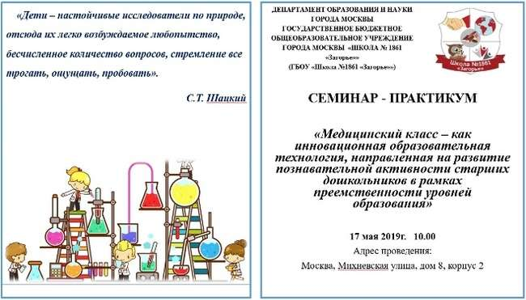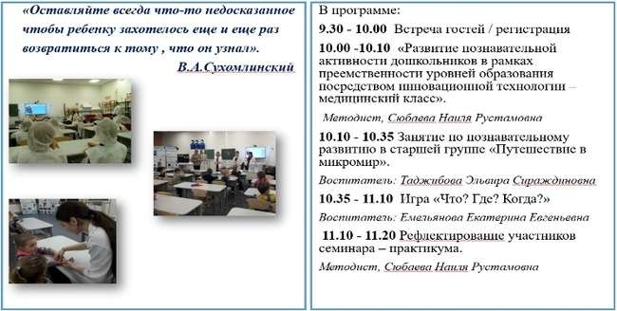

1. Межрайонный Семинар-практикум для специалистов дошкольного образования «Развитие познавательных интересов и познавательных действий дошкольников посредством интеграции образовательной среды", 14.02.2019г

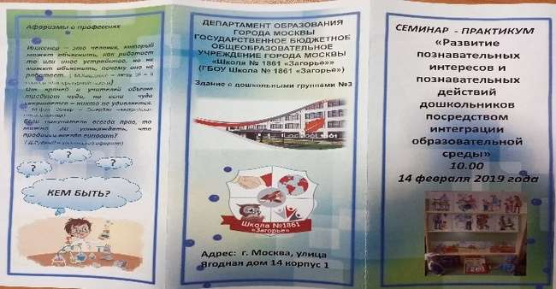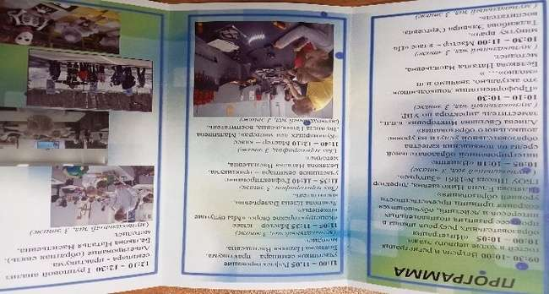

1. Дайджест новостей Департамента образования и науки города Москвы 21-22 декабря 2022 года

<https://vk.com/wall-202996230_779>

Приложение 1

Фото 1. Обучающее занятие «Врачебные специальности. Педиатр. Стоматолог».

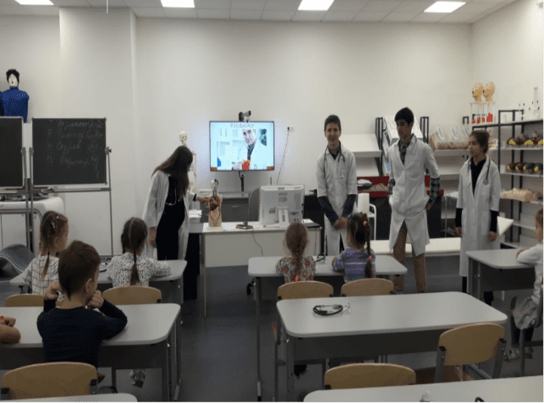

Фото 2. Детские рисунки «Врач глазами ребенка».

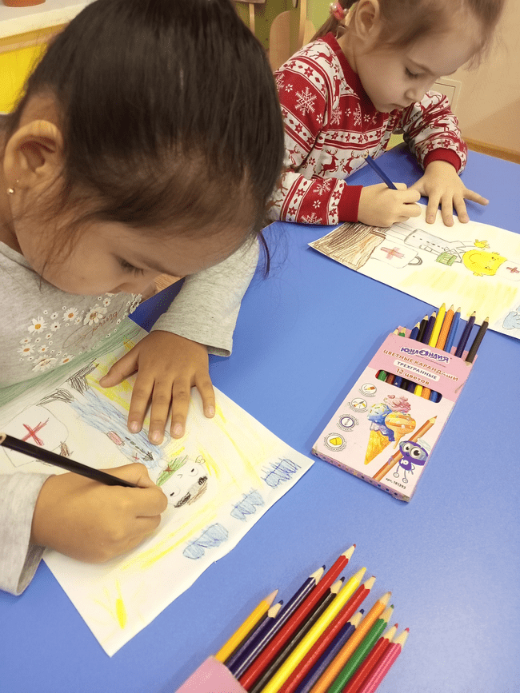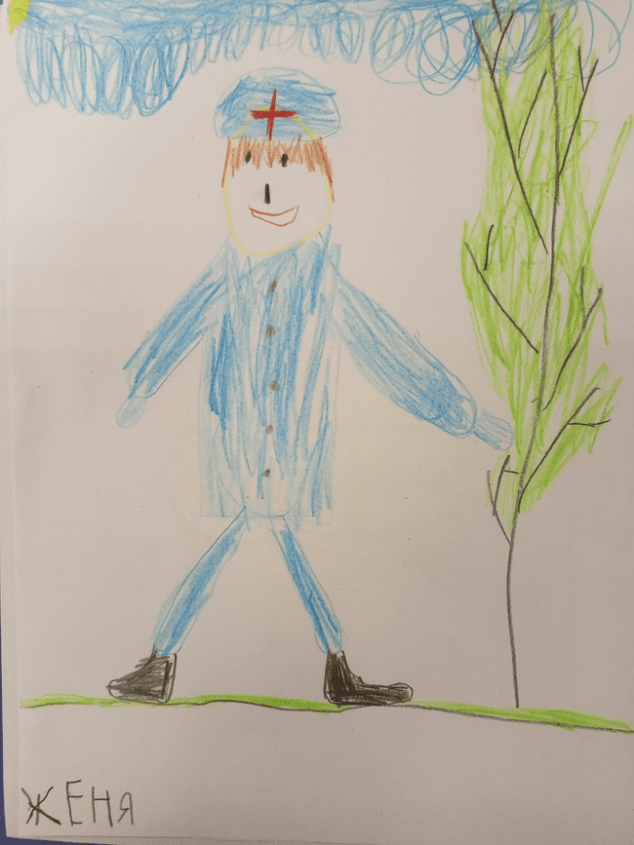

Фото 3. Подвижная игра «Движение крови».

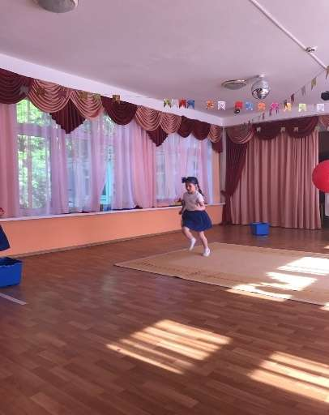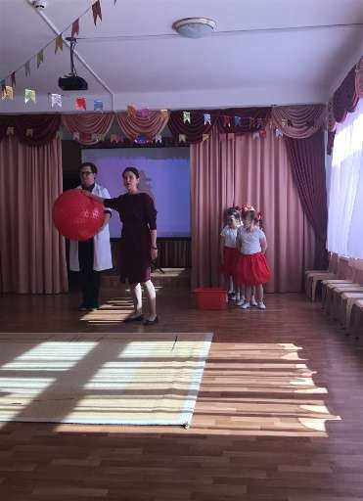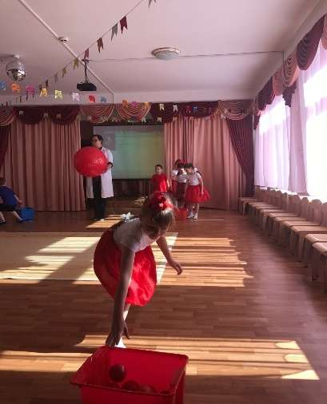

Фото 4. Демонстрация опытов «Работа сердца».

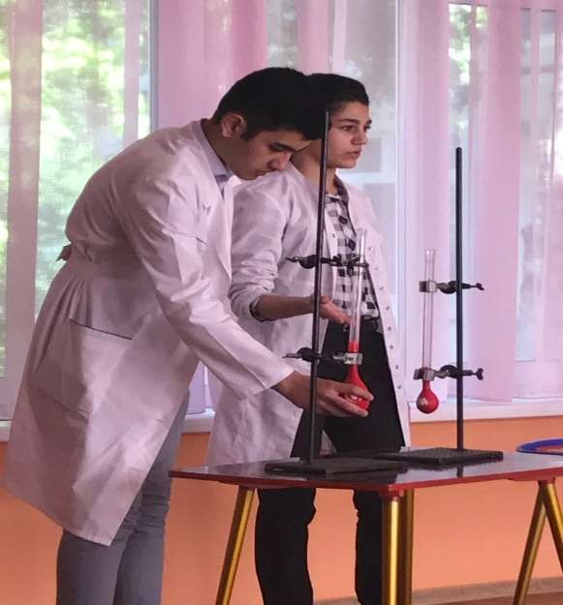 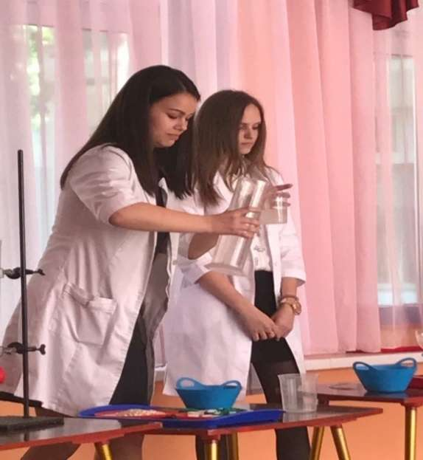

Фото 5. Обучающее занятие «Вредные и полезные продукты».

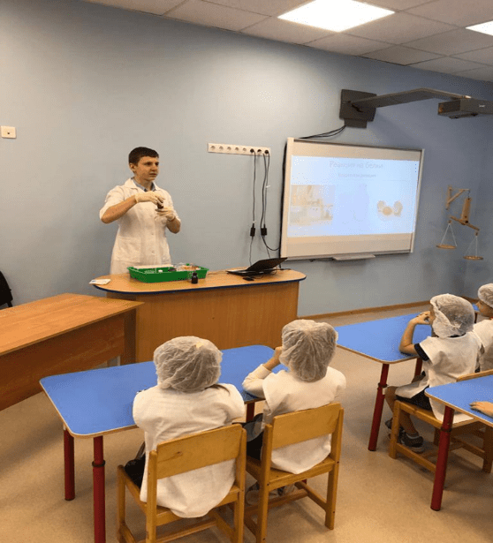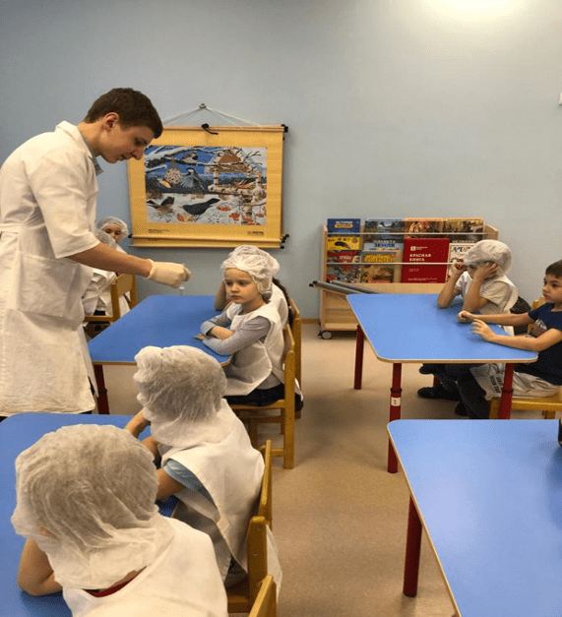

Фото 6. Практическое занятие «Путешествие в микромир».

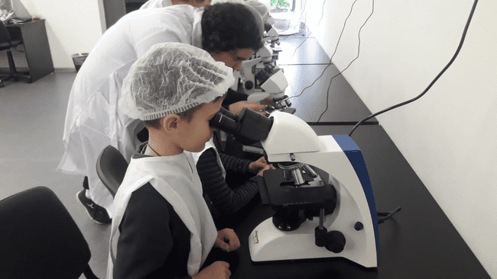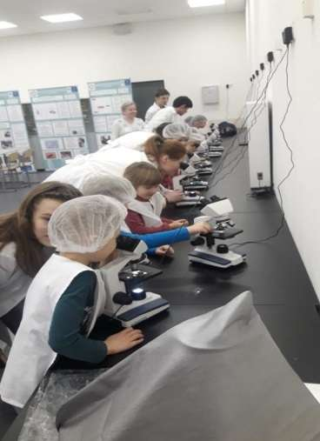

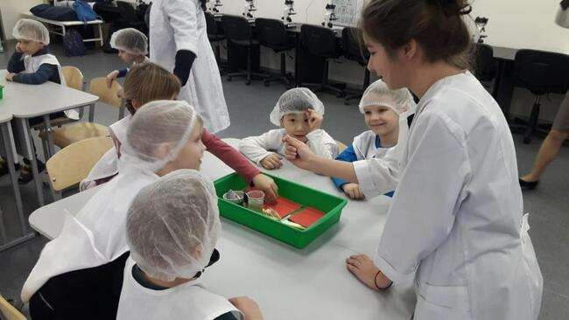

Фото 7. Учебно-развлекательная игра «Что? Где? Когда?».

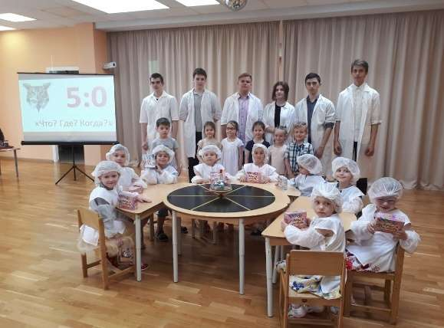

Фото 8. Мастер-класс «Первая помощь при травме».

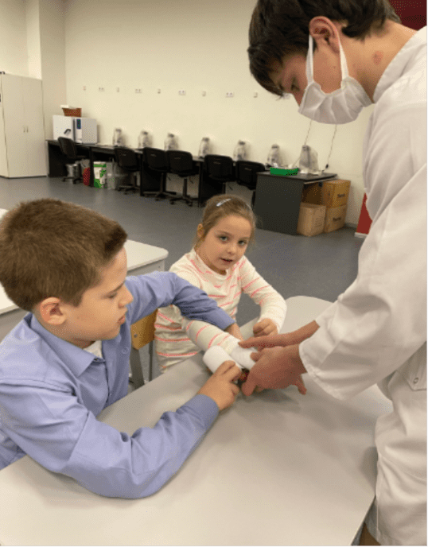

Фото 9. Мастер-класс «Первая помощь при обморожении».

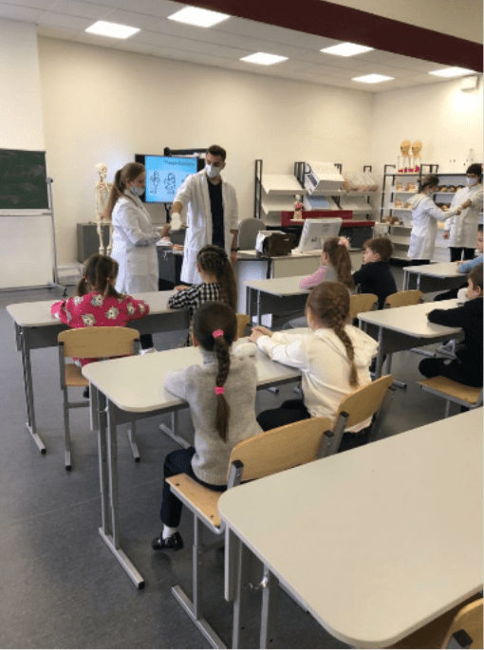

Фото 10. Обучающее занятие «Комплектование медицинской аптечки».



Фото 11. Обучающее занятие, мастер-класс «Как правильно чистить зубы».

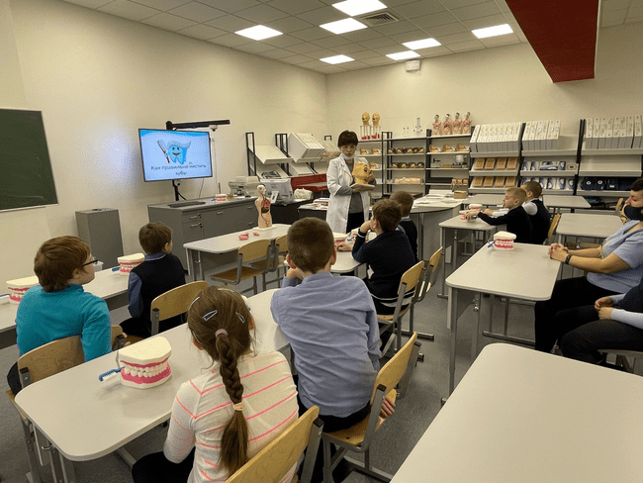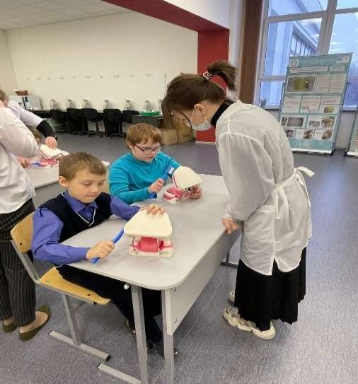

Фото 12. Экскурсия в медицинский класс.

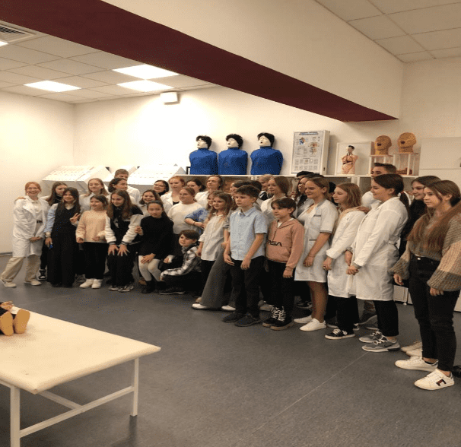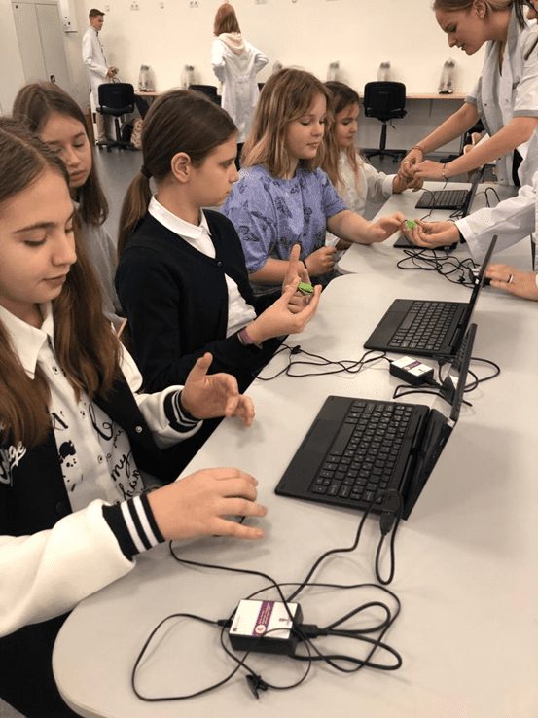

Фото 13. Обучающее занятие, мастер-класс «Раны. Кровотечения».

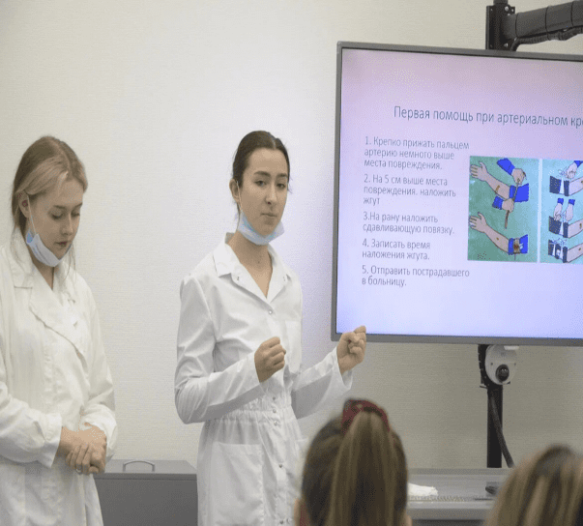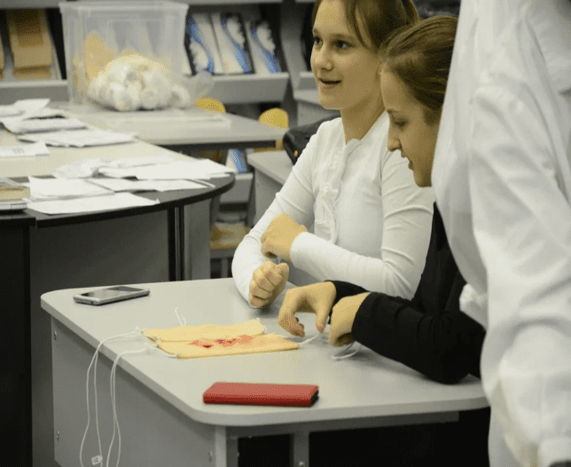

Фото 14. Обучающее занятие, мастер-класс «Ушибы. Переломы».

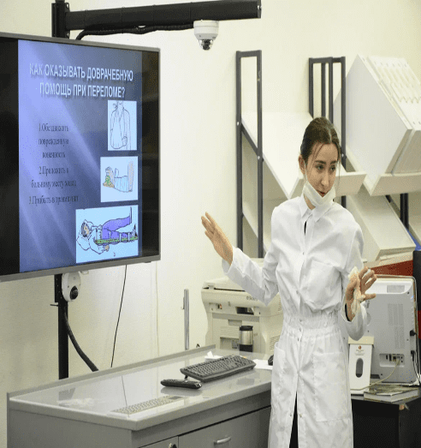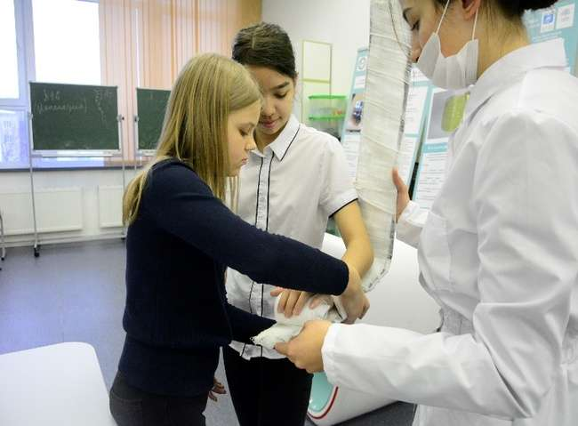

Фото 15. Школьная конференция «Проектная деятельность медицинского класса».

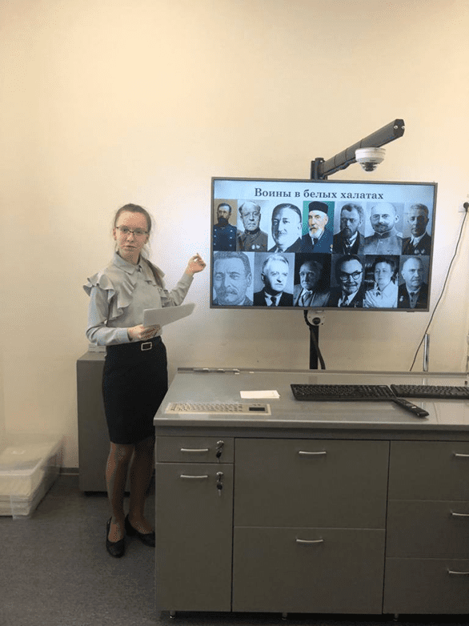

Фото 16. Групповые проектные работы обучающихся медицинского класса по направлению ранней профориентации.

